Ukrajinský podvod. Odstřelovač z Majdanu: “Plnili jsme americké rozkazy!” Rozhodl se promluvit ze strachu o život. Jeho kolegové už jsou mrtví. 31 ze 45. Šokující dokument o událostech na Majdanu jako součást boje o prezidenta USA
28. 2. 2020
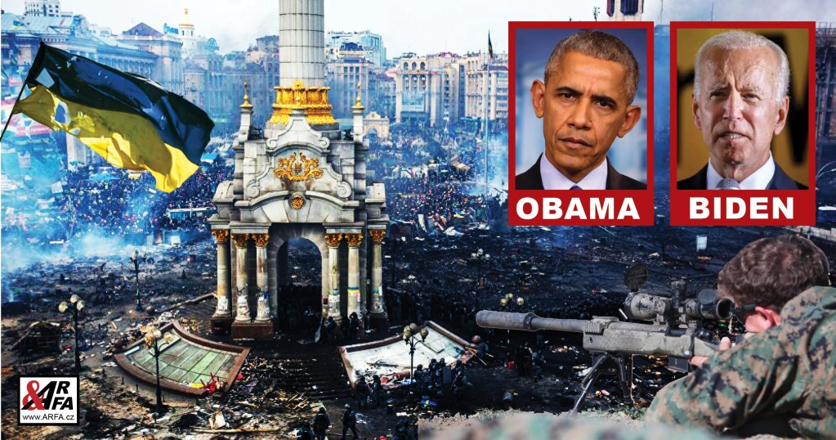
Americká televize OneAmerica News odvysílala šokující film „Ukrajinský podvod. Impeachment. Bidenovy peníze. Masové vraždy“ (The Ukraine Hoax: Impeachment, Biden Cash, Mass Murder).
Film přináší důkazy, že hybnou silou “revoluce” na Ukrajině byly Spojené státy, konkrétně síly napojené na tehdejšího prezidenta Obamu a Demokratickou stranu USA. Že nešlo ani tak o “touhu po svobodě ukrajinského lidu”, jako spíše o hrabivost amerických jednotlivců, firem a korporací.

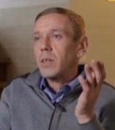GruzínskýsniperRevazišvili
Vypovídá zde mimo jiné elitní gruzínský odstřelovač Alexander Revazišvili, který střílel do davu na Majdanu. „Chci mluvit, protože mám strach. Většina mých kolegů, kteří se účastnili zločinů na Majdanu, začala mizet, nebo umírat za podivných okolností,“vysvětlil Revazišvili. Jeho příběh přinášíme.
Ze 45 Gruzínů, kteří přijeli během Majdanu do Kyjeva aby tam “udělali revoluci” jich dnes žije jen 14.

Výpověď odstřelovače Alexandra Revazišviliho v dokumentárním film Ukrajina, Holá pravda zkrácená verze (exkluzivní záběry).

Dokumentární film Ukrajina, Holá pravda 1. díl, plná verze

Dokumentární film Ukrajina, Holá pravda 2. díl, plná verze

Film Ukrajinský podvod je třeba vnímat optikou právě probíhajících amerických voleb, ale důkazy, které přináší, jsou pádné a představují velký kus mozaiky toho, cose v roce 2014 na Ukrajině vlastně stalo.

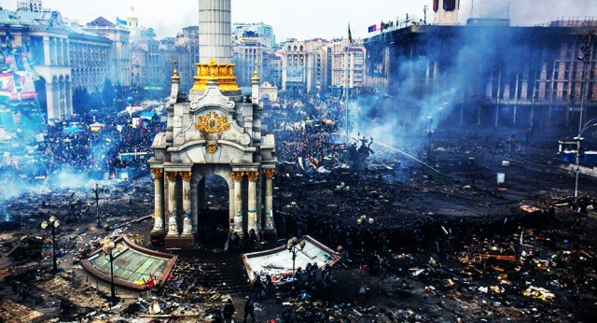Majdan 2014

Dne 20. února 2014 na kyjevském Majdanu začali odstřelovači pálit do davu, zemřelo 53 lidí, z toho 49 protestujících a čtyři policisté. Tato střelba v podstatě “udělala” na Ukrajině revoluci, která se v té době vlekla již několik měsíců a hrozilo, že se rozplyne. Byla završením procesu, kterému se říká “barevná revoluce”.

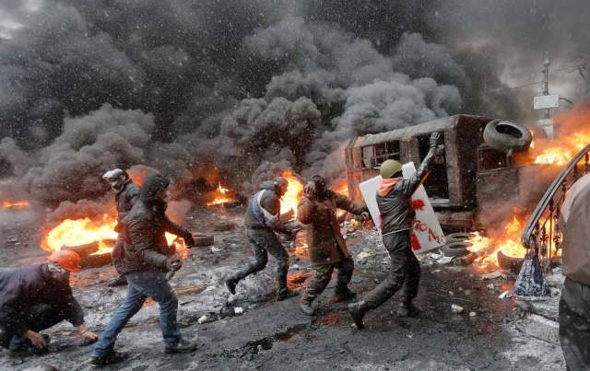Majdan 2013

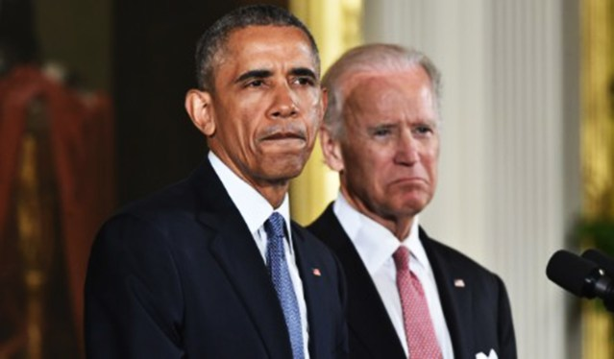Prezident USA Obama (2009 – 2017) a jeho pravá ruka Biden

Pokud by uměle vyvolaný revoluční kvas z konce roku 2013 vyšuměl do ztracena, demokraticky zvolený prezident Janukovič by zůstal u moci, nedošlo by k následné separatistické válce a rozkradení ukrajinské půdy a majetku nadnárodními (americkými) společnostmi.
Proběhlo ukrajinské vyšetřování střelby do davu. Výsledek: Odloženo.

Odstřelovači pod dohledem USA
Gruzínský odstřelovač Alexandr Revazašvili byl členem skupiny, která již od podzimu 2013 cvičila v Gruzii zásah na Maidanu. Všichni byli zkušení vojáci, členové jednotek tehdejšího gruzínského prezidenta Saakašviliho (později emigroval do USA). Měli zkušenosti s potlačováním demonstrací, únosy a vraždami nepohodlných podnikatelů, nebo s vedením brutálních výslechů.

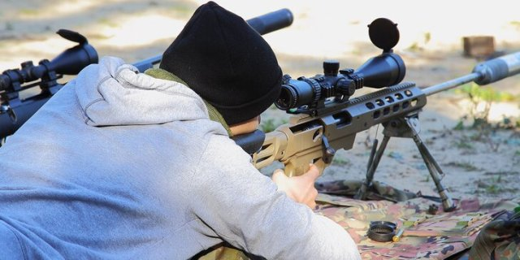Výcvik Sniperů

Každý člen skupiny dostal předem 10 tisíc dolarů. Dalších 50 tisíc dolarů jim bylo slíbeno po návratu.
Při výcviku byl neustále přítomen americký důstojník jménem Brian Christopher Boyenger.“S ním jsme byli v kontaktu denně,”říká sniper Revazašvili.

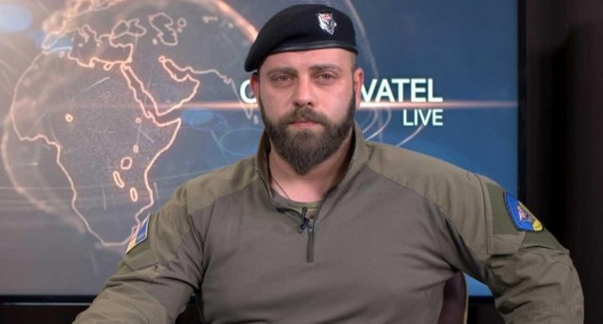Americký velitel gruzínských odstřelovačů na Majdanu Brian Christopher Boyenger

V prosinci 2013 přišel rozkaz: “Jedete na Majdan”.
Do Kyjeva večtyřech skupinách po přibližně deseti mužích (celkem 45 mužů). Na letištích v Tbilisi i Kyjevě prošli i se zbraněmi bez kontrol a s falešnými doklady. To jim prý zařídili ukrajinští revoluční vůdci, napojení na tajnou službu CIA, ukrajinský “majdanista” a pozdější poslanec Sergej Pašinský. Ten byl hlavou celé operace a spolu s amerických důstojníkem Brianem Boyengerem vydával rozkazy.
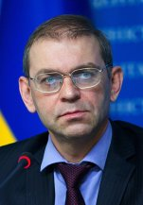Ukrajinský velitel gruzínských odstřelovačů Sergej Pašinský

V Kyjevě byla Revazašviliho skupina umístěna na ulici Ušinského. Každý den – jako do práce – chodili na Majdan. „Měli jsme za úkol sledovat pořádek, aby nedocházelo k opilství, udržovat disciplínu, identifikovat provládní provokatéry,”vypráví sniper.
Nový rok 2014slavili členové gruzínského komanda v hotelu Ukrajina, který již kontrolovali demonstranti.

Střelba z oken na Majdan: Žádný rozdíl
Týden před střelbou do davu se vedoucí skupin sešli ve třetím patře hotelu Ukrajina v samostatném pokoji. Pašinský a Boyenger jim řekli: „Je potřeba pomoci bratrskému národu a brzy budeme mít úkol.”
Bylo jim řečeno, že bude třeba“vytvořit chaos s použitím střelby na všechny cíle, na demonstranty i policii – není žádný rozdíl”.

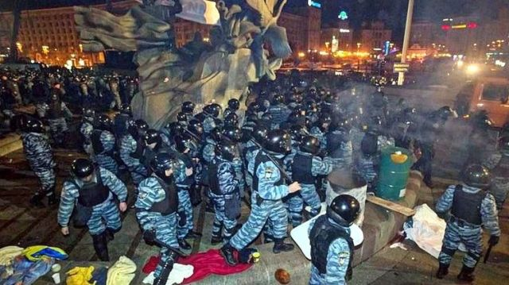Majdan 2014

V noci na osudový den 20. února 2014 se Revazašviliho jednotka přemístila do budovy Konzervatoře nedaleko hotelu Ukrajina, odkud bylo vidět celé náměstí Majdan. Po chvíli jim přinesli pytel se zbraněmi. “Říkali, že v noci Berkut (ukrajinská elitní policie, pozn. red.) může zaútočit na Konzervatoř a rozehnat demonstranty. Tak abychom byli na místě a připraveni,”vypráví Alexander Revazišvili.
“Asi ve čtyři nebo pět ráno jsme zaslechli výstřely od Oktjabrského paláce. Velitel Pašinský do vysílačky křičel, aby zastavili palbu, že ještě nenastal čas. Palba okamžitě utichla.”

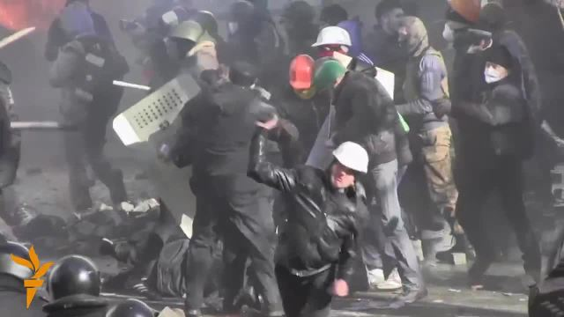Po střelbě do davu vypukla panika

“Okolo osmé hodiny ráno nám nařídili, aby se každý připravil. Postavili jsme se k oknům a nabili zbraně. Rozkaz byl jasný: Dva nebo tři výstřely a okamžitě změnit pozici. Palba trvala asi 10-15 minut. Pak jsme dostali rozkaz odložit zbraně a opustit budovu,” říká Revazišvili.

Vestejnou dobu zahájila druhá skupina odstřelovačů palbu z oken hotelu Ukrajina, ze třetího patra. Stříleli ve dvojicích. Po výstřelu přecházeli do další místnosti a znovu stříleli. Když to skončilo, bylo jim řečeno, aby odešli.
“Odešeljsem z budovy Konzevatoře a procházelseMajdanem. Všude byli mrtví. Neměl jsem žádné další rozkazy. Bál jsem se, že na mě přijdou, že jsem to byl já, kdo střílel, a roztrhají mě na kusy. Tak jsem si vzal taxík a jel na letiště. Odletěl jsem domů do Gruzie,” pokračuje Revazišvili.

Slíbené peníze – 50 tisíc dolarů v Gruzii nedostali. Během šesti let po střelbě na Majdanu se k nim dostávaly zprávy o úmrtích jejich kolegů. Odstřelovač Revazišvili a jeho tři kolegové dostali strach a rozhodli se odevzdat do rukou běloruských úřadů.

Putin: Vím o tom.
Trump: Začne vyšetřování.
Ruský prezident Putin má přesné informace. “Vím o tom, že na Majdanu byli gruzínští ostřelovači. Vím o tom, že prezident Janukovyč záměrně nevyužil armádu a nechtěl dát záminku k násilným akcím ze strany opozice,”řekl Putin v rozhovoru pro film amerického režiséra Olivera Stonea„V boji za Ukrajinu” („Revealing Ukraine“), který byl uveden na festivalu v italském Taormině.

Americký prezident Trump chce zahájit vyšetřování událostí na Majdanu.
Snímek“Ukrajinský podvod”, který na konci ledna odvysílala televize America One staví vedle sebe Majdan a aktuální pokus o Trumpův impeachment (sesazení).
Obě události nesou shodný rukopis George Sorose, Joe Bidena a dalších lídrů a podporovatelů Demokratické strany USA. Ti mohli ve vlastním kořistnickém zájmu vyprovokovat na Ukrajině vleklou krizi odstartovanou Majdanem…
Pozrí videa: www.youtube.com/watch?v=icFV02KmEKk
www.youtube.com/watch?v=wR1NFI6TBH0

